ЦЕЛЬ:
- Провести физический эксперимент безопасного подсвечника из стакана с водой «Удивительный подсвечник»
ЗАДАЧИ:
- Привитие интереса к миру физики, эксперименту, исследованию;
- Ознакомление детей с особенностями постановки опыта и наблюдаемых результатов;
- Развитие познавательной активности, умения наблюдать, делать выводы, выяснять причины явления;
- Формирование готовности к групповой работе, командному сотрудничеству.
АДРЕСНОСТЬ: обучающиеся начальной школы.
ДЕВИЗ:

( Английский писатель и мыслитель Бернард Шоу)

Для этого понадобятся:  - Свеча.  - Гвоздь.  - Стакан.  - Спички.  - Вода | 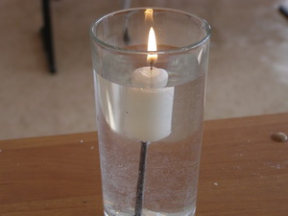

Не правда ли, удивительный подсвечник – стакан воды? А этот подсвечник совсем не плох.
Что надо делать:
- Утяжелить конец свечи гвоздём.
- Рассчитать величину гвоздя так, чтобы свеча вся погрузилась в воду, только фитиль и самый кончик парафина должны выступать над водой.
- Зажечь фитиль.
Что произойдет:
Свеча станет меньше.
Почему так происходит?
Свеча горит в стакане, не гаснет. Но с каждой минутой, по мере сгорания фитиля, она становится меньше. А раз короче, значит и легче. Раз легче, значит, она всплывёт. И, правда, свеча будет понемножку всплывать, причём охлаждённый водой парафин у края свечи будет таять медленней, чем парафин, окружающий фитиль. Поэтому вокруг фитиля образуется довольно глубокая воронка. Эта пустота, в свою очередь, облегчает свечу, поэтому наша свеча и догорит до конца.
«Наука выигрывает, когда ее крылья раскованы фантазией»
Майкл Фарадей

